Spazio Cordis
presenta
Andrea Francolino
Principi di mutamento

a cura di Jessica Bianchera

11 ottobre 2018 – 30 novembre 2018
inaugurazione 11 ottobre 2018 ore 19.00

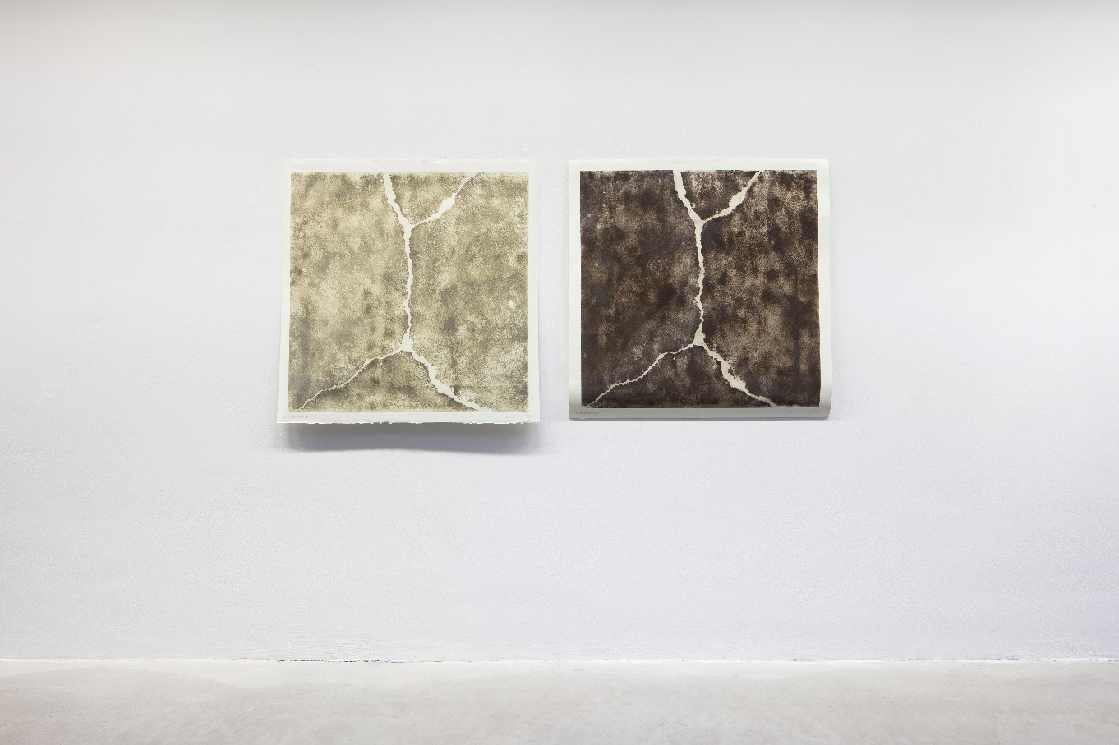
Andrea Francolino, 45.891389 9.767435, 2016 - polvere di cemento recuperato e terra su carta hahnemuhle 220 x 110 cm
Foto Agostino Osio - Galleria Frittelli Firenze

Nasce a Verona uno spazio indipendente e no profit dove giovani artisti e nuove promesse dell’arte contemporanea potranno trovare un ideale palcoscenico per progetti espositivi un po’ “fuori dalla norma”. Nasce Spazio Cordis. Non una galleria, né un semplice contenitore per mostre, ma piuttosto un’area progettuale, uno strumento per proporre, valorizzare e supportare il lavoro di artisti meritevoli. L’idea sorge dalla passione collezionistica del cardiologo Alberto Geremia, che nel suo ambulatorio di via Andrea Doria ha sempre portato qualche pezzo della propria prestigiosa raccolta, esponendolo a beneficio dei pazienti e degli amici. Anno dopo anno, le opere hanno guadagnato terreno e l’arte si impossessa ora dell’intero spazio.
Grazie alla collaborazione con il gallerista fiorentino Simone Frittelli, Spazio Cordis apre le porte per la prima volta proprio in concomitanza con la 14^ edizione di ArtVerona contribuendo ad animare ulteriormente il panorama di proposte sul contemporaneo nella città scaligera e rispondendo a un’esigenza sempre più sentita sul territorio
Spazio Cordis inaugura la propria attività con Principi di mutamento, mostra personale dell’artista Andrea Francolino (Bari, 1979), che proprio negli stessi giorni partecipa a una prestigiosa collettiva a Villa Dionisi con una grande installazione e che già due anni fa aveva calcato il suolo veronese con una bipersonale insieme all’artista Elisabeth Scherffig per l’edizione scaligera di The Open Box. Il suo lavora si fonda su un’idea di labile e necessario equilibrio tra artificiale e naturale, uomo e mondo, decadimento e rinascita, ordine e caos. La sua ricerca parte da una considerazione che è insieme interrogativo esistenziale: “perché il legame dell’uomo con la natura diminuisce conseguentemente e proporzionalmente a una sua maggiore evoluzione materialista?”. Di qui la sua attenzione si sposta continuamente dall’infinitamente piccolo all’infinitamente grande, dall’apparente semplicità di una pianta all’estrema complessità del cosmo per svolgere un’indagine sui rapporti, gli equilibri, le iterazioni possibili tra le “cose dell’uomo” e “le cose di natura”. A fare da filo conduttore, una latente componente di casualità come dimensione insita nell’ordine stesso del cosmo. Una casualità scoperta e rilevata (com’è il caso delle crepe), studiata e osservata (come nelle piante), incontrata e analizzata (come accade nei vetri di Caso x caos x infinite variabili). Per la mostra Principi di mutamento Francolino propone una selezione di lavori – alcuni dei quali inediti – che declinano il paradigma di un passaggio dalla matericità piena alla polvere, alludendo a un ritmo congenito e necessario della natura in cui però, di volta in volta, negli episodi singoli, l’avanzata dell’uomo si confronta con la forza di riappropriazione dell’ambiente. A questo proposito, è importante rilevare come l’atteggiamento dell’artista nello svolgere il tema del rapporto uomo-natura non scada in una mera polemica contro la cementificazione degli spazi naturali o nell’affermazione di un auspicabile ritorno alla terra: la sua ricerca infatti è quella di un equilibrio perfetto, che colloca l’uomo – così com’è, con i suoi bisogni materiali – in un rapporto alla pari con la natura, come fossero entrambi ingredienti necessari in dosi paritarie nella formula di un esistenza completa e sostenibile. La natura diventa così elemento indispensabile all’uomo tanto quanto quest’ultimo lo è nei suoi confronti. Principi di mutamento raccoglie le origini e le evoluzioni successive di questa ricerca, dalla pianta in calcestruzzo costruita, distrutta e ricostruita del Dubai Mall, alla sua labile impronta in una variante inedita dell’opera che prevede l’utilizzo di polvere di terra anziché polvere di cemento; dalle crepe delle Sette meraviglie del mondo a quelle appositamente rilevate e geolocalizzate nel viaggio dell’artista da Milano, dov’è il suo studio, a Verona, sede della mostra; dal germogliare di semi su un metro quadrato di cemento, al passaggio reversibile da quest’ultimo alla terra (Sfumatura). I “principi di mutamento” sono universali e unici, inalterabili e variabili, identici e contrari. Ragionando per dicotomie e con un linguaggio estremamente pulito ed essenziale, Francolino rende manifesta ogni riflessione esistenziale che ha portato alla realizzazione dei suoi lavori, ammettendo allo stesso tempo qualsiasi possibile considerazione successiva. Terra e cemento, crepa e germoglio, la studiata associazione degli opposti e l’attenta osservazione delle componenti casuali.
Jessica Bianchera

Spazio Cordis
Via Andrea Doria 21/A
37138 Verona
spaziocordis@protonmail.com
+39 340 2612167
+39 335 572 3503

